BỘ CÔNG THƯƠNG
TRƯỜNG ĐẠI HỌC CÔNG NGHIỆP TP HỒ CHÍ MINH
----------------------
Khoa: Công Nghệ Thông Tin


LAB REPORT

LESSON:

Student’s Name :
Class Code :
Subject :
Instructor :
Faculty :
Completed Date :

NHẬN XÉT CỦA GIÁO VIÊN HƯỚNG DẪN

Điểm lab report:

PHẦN BÀI LÀM THỰC HÀNH
(SV chụp màn hình thực hành các bước của các yêu cầu và giải thích các hình ảnh)

- Sinh viên sử dụng VirtualBox/VMWare tạo sơ đồ mạng sau.
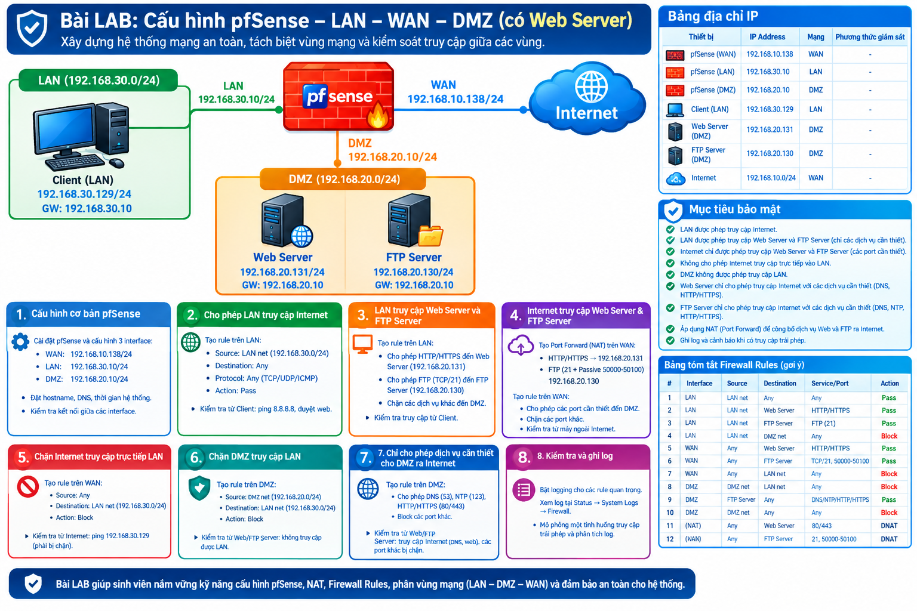

- Yêu cầu: thực hiện cài đặt và cấu hình 8 yêu cầu trên.

